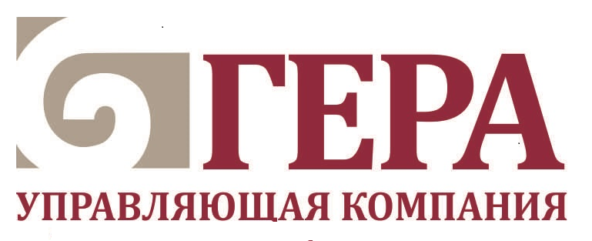 | Общество с ограниченной ответственностью Управляющая компания «ГЕРА»  620014, Свердловская область, г. Екатеринбург, ул. Шейнкмана, дом 55, офис 1302,  Тел./факс: +7 /343/ 239 45 16, E-mail: info@gera-llc.ru, www.gera-llc.ru  ОГРН 1077761587397, ИНН 7737524746, КПП 667101001, к/с 30101810500000000674,  р/с 40701810816540000134 в Уральском банке ПАО Сбербанк, БИК 046577674

«О временной неработоспособности веб-сайта компании

Настоящим ООО УК «ГЕРА» сообщает о возникновении технических неполадок, которые повлекли за собой неработоспособность сайта с 21.12.18 15ч 00мин до 24.12.18 15ч 00мин.
Управляющая компания паевых инвестиционных фондов предпринимает все возможные действия, направленные на возобновление работоспособности сайта.

Приносим извинения за доставленные неудобства!»

